L'énigme de la semaine
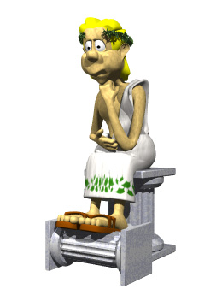
N°4
Rome Antique…

Cette fois, c’est décidé !
Appolonius demandera la
belle Cassandra en
mariage le jour même de son anniversaire.

Appolonius sait que l’anniversaire de Cassandra tombe neuf jours après hier, et que, onze jours avant après-demain, c’était un dimanche.

Mais quel jour de la semaine Appolonius fera-t-il sa déclaration ?

